**Sequências x Condições**

**1. Sequências**

Sequências de código são estruturas em que **todas as linhas são executadas em ordem**, de cima para baixo, sem desvios.

**Exemplo:**

var n = 3

n += 2

window.alert(n)

➡️ Nesse caso, o valor de n é alterado passo a passo até o final do código.

**2. Condições (if / else)**

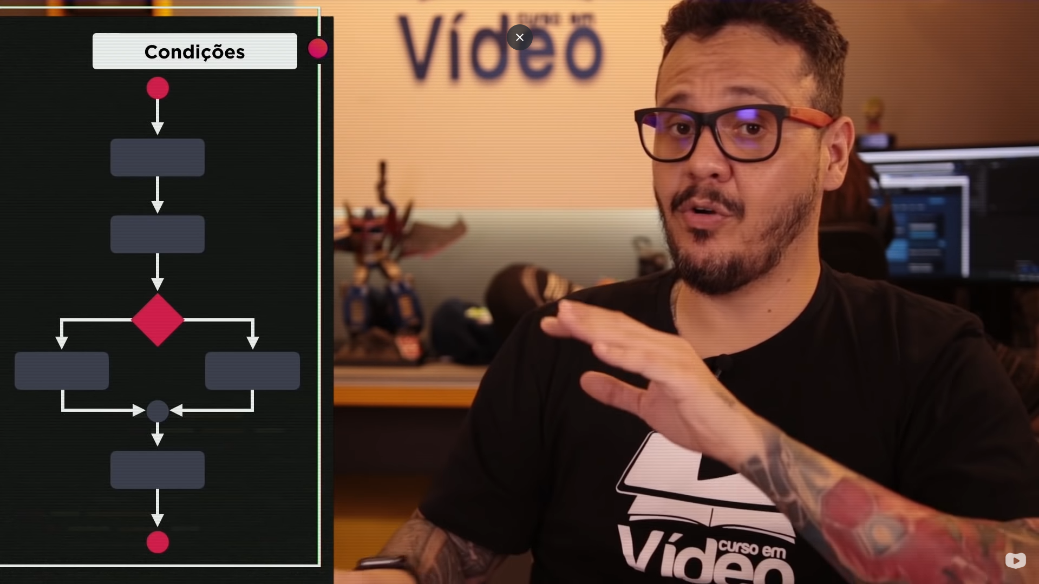

As condições permitem que o programa **escolha caminhos diferentes**, de acordo com uma lógica definida.

A execução do código depende do resultado da **condição**, que pode ser:

* **true** (verdadeiro)
* **false** (falso)

**Estrutura básica:**

if (condição) {

// executado se a condição for verdadeira

} else {

// executado se a condição for falsa

}



**Tipos de Condições**

**2.1 Condição Simples**

Possui apenas o bloco if.  
O código só é executado se a condição for verdadeira.

if (condição) {

// executado se for true

}

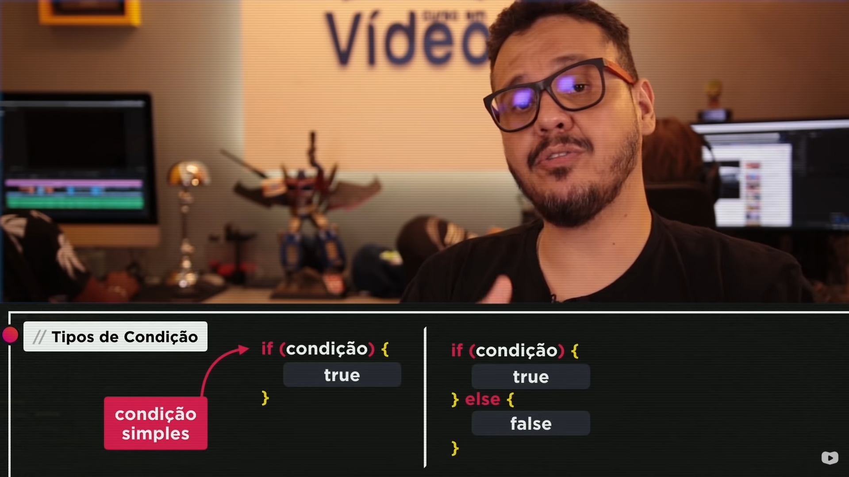

**2.2 Condição Composta**

Possui if e else.  
Define um comportamento para **verdadeiro** e outro para **falso**.

if (condição) {

// executado se for true

} else {

// executado se for false

}



**Condições (Parte 2/2)**

**1. Condições Aninhadas (else if)**

São condições **dentro de outras condições**.  
Usadas quando existem **várias possibilidades de decisão**.

**Forma equivalente usando else if:**

if (condiçãoUm) {

blocoUm

} else if (condiçãoDois) {

blocoDois

} else {

blocoTrês

}

➡️ O programa testa:

1. A primeira condição
2. Se for falsa, testa a segunda
3. Se todas forem falsas, executa o else

